Детство – это летний ветер,
Парус неба и хрустальный звон зимы.
Детство – это значит дети!
Дети – это значит мы!
Мой девиз:
«Учи играя,
воспитывай любя!»

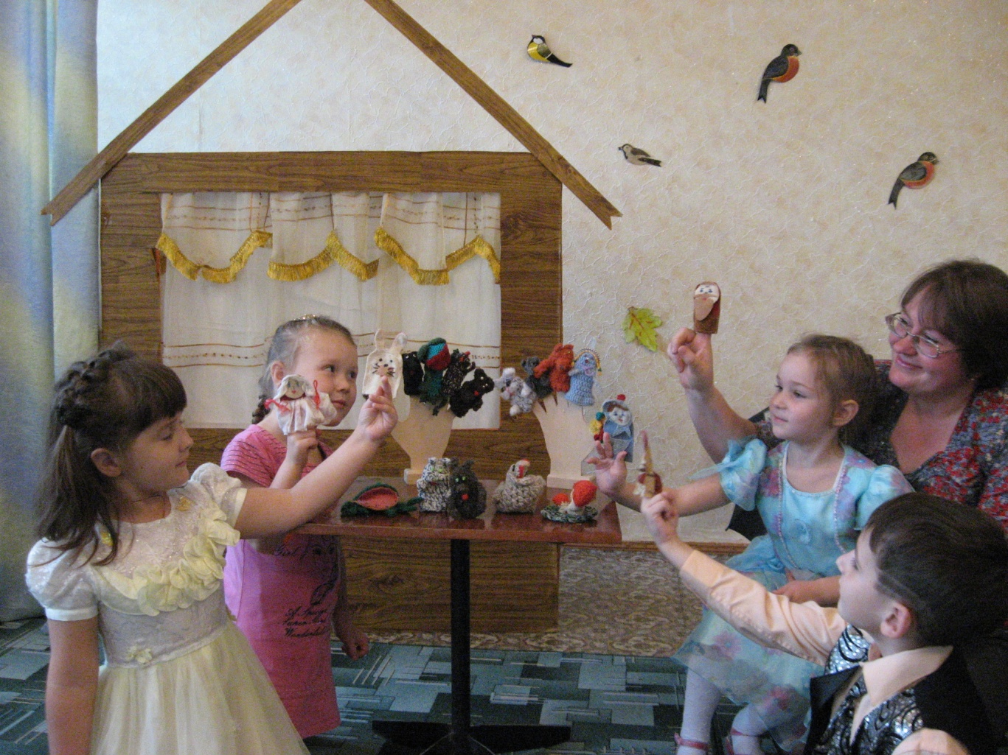

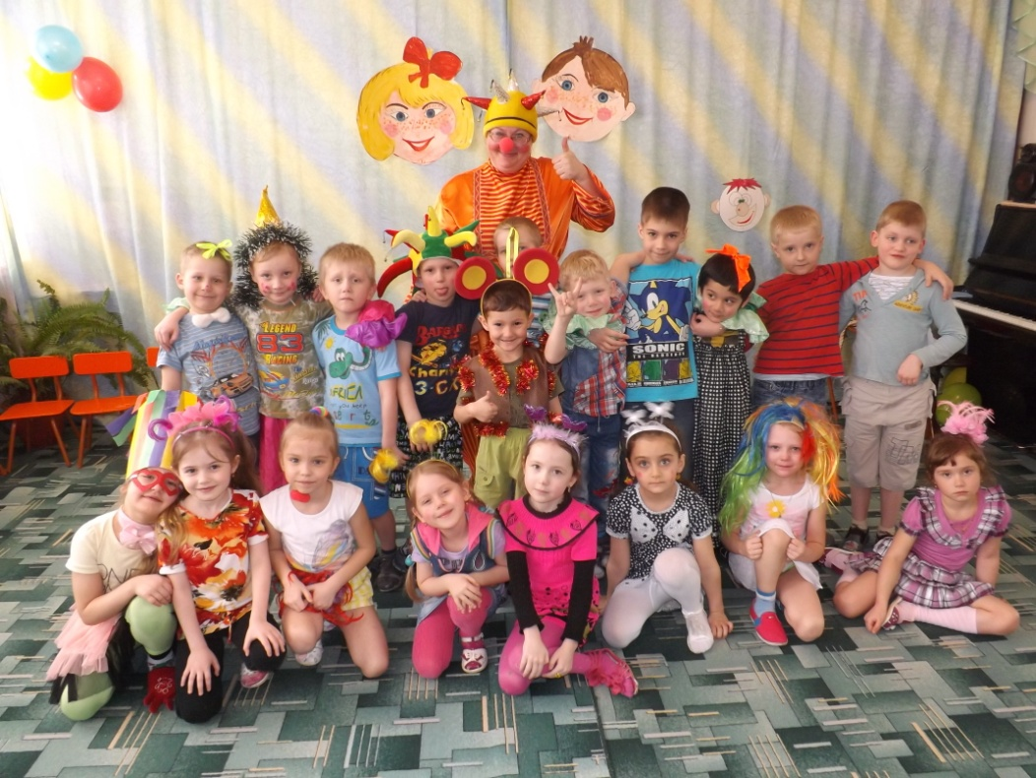Ребёнок умеет любить только того,
кто его любит, и его можно
воспитывать только любовью.
Ф.Э.Дзержинский.
Я воспитатель и я горжусь этим, потому что воспитатель это не только профессия, это призвание, которым отмечен далеко не каждый человек. Родители доверяют нам самое ценное и доброе, что у них есть - это дети. И мы должны бережно, аккуратно и очень нежно, как хрупкий сосуд, оберегать их, наполнять знаниями. И невольно задумываешься о значении профессии воспитателя, когда видишь в распахнутых, доверчивых глазах детей восторг и ожидание чего-то нового, интересного. Глядя в эти детские глаза понимаешь, что ты нужна им, что ты для них целая вселенная, поддерживающая их своей любовью. А сколь многогранна наша профессия!
- Воспитатель-учитель: формирует у детей элементарные математические представления, развивает речь, знакомит с окружающим миром.
- Воспитатель-художник: учит наблюдать красоту природы, её явлений, и потом рисовать, лепить, вырезать, конструировать.
- Воспитатель-артист: эмоционально рассказывает сказки, читает рассказы и стихотворения.
- Воспитатель-музыкант:, поёт с детьми, водит хороводы, проводит праздники, игры с пением, учит играть на музыкальных инструментах.
- Воспитатель-спортсмен: организовывает физкультурные занятия, спортивные игры.
Воспитатели-мастера на все руки! Именно руки воспитателя должны уметь сделать игрушки для игр. Совмещать в одном лице массу профессий, причём понимать, что всё они должны выполняться хорошо, добросовестно, от всей души. Случайным людям в нашей профессии это не под силу!

«Воспитывать… самая трудная вещь.
Думаешь» «Ну все, теперь кончилось!
Не тут-то было: все еще только начинается!»
Воспитатель – удивительная профессия. Она дает возможность заглянуть в страну детства. «Все мы родом из детства», но очень быстро забываем этот волшебный миг нашей жизни. Детский мир намного интереснее и богаче, чем мир взрослого. Быть педагогом – это призвание, это желание снова и снова проживать детство с каждым своим воспитанником, удивляться и познавать вместе с ним, уметь видеть мир его глазами.
Задача воспитателя – не разрушить эту детскую иллюзорность, а влиться в нее. Наверное, именно поэтому я – воспитатель! Потому что мое детство было самым счастливым и радостным, и мне хочется, чтобы оно было таким же у моих малышей.
В своей работе я считаю самым главным – умение видеть индивидуальность каждого ребенка, ту «искорку», которая заложена в него самой природой. Не дать ей погаснуть, а дать возможность развиться, проявить себя. В этом и состоит умение быть педагогом.
Шагая по жизни за руку с детьми, невозможно забыть такие понятия, как смех и улыбка, доброта и забота, любовь, доверие и дружба. Я думаю, что моим воспитанникам не будут чужды эти понятия и они станут достойными гражданами своей страны.

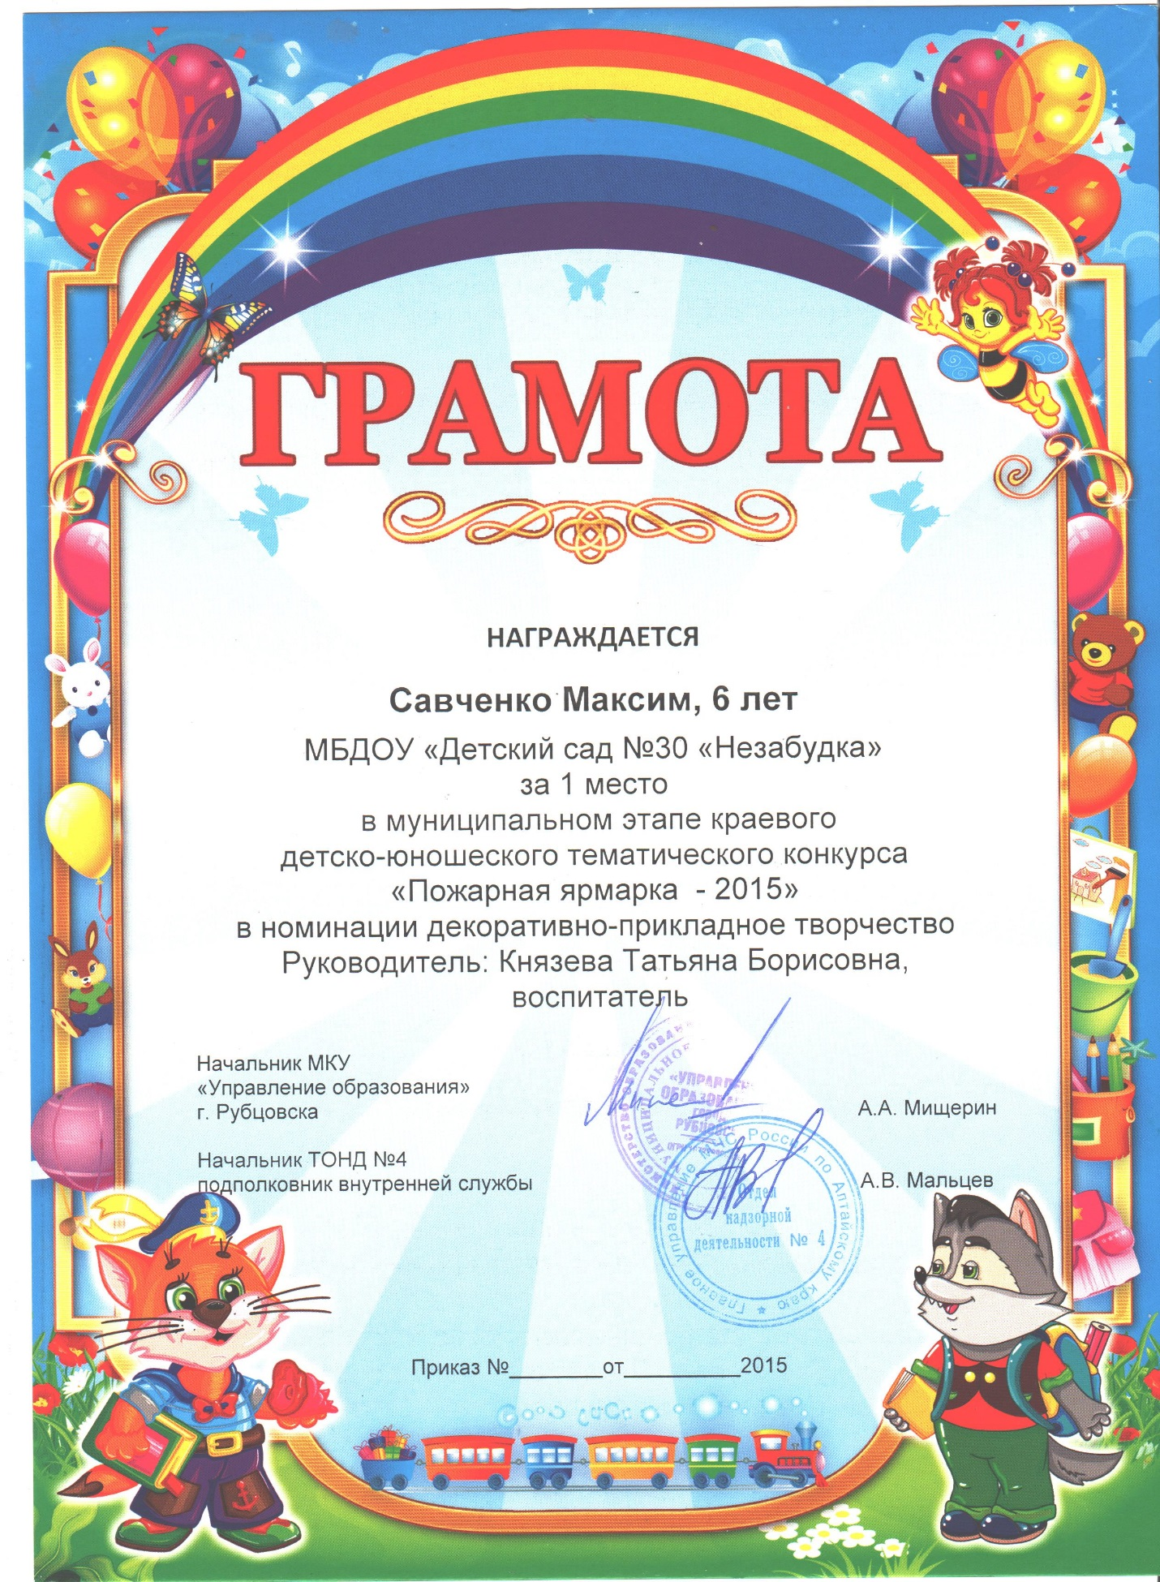

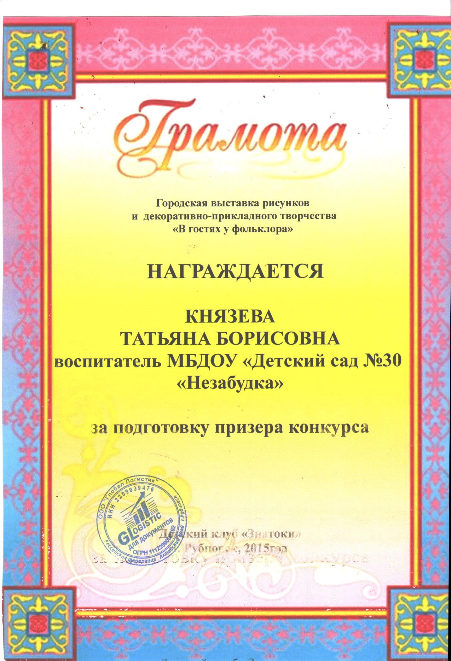

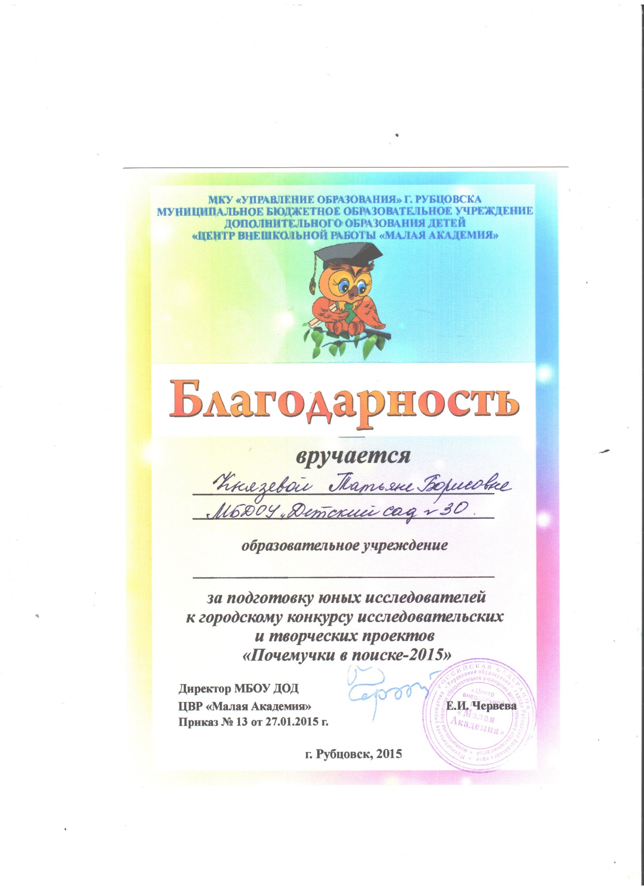
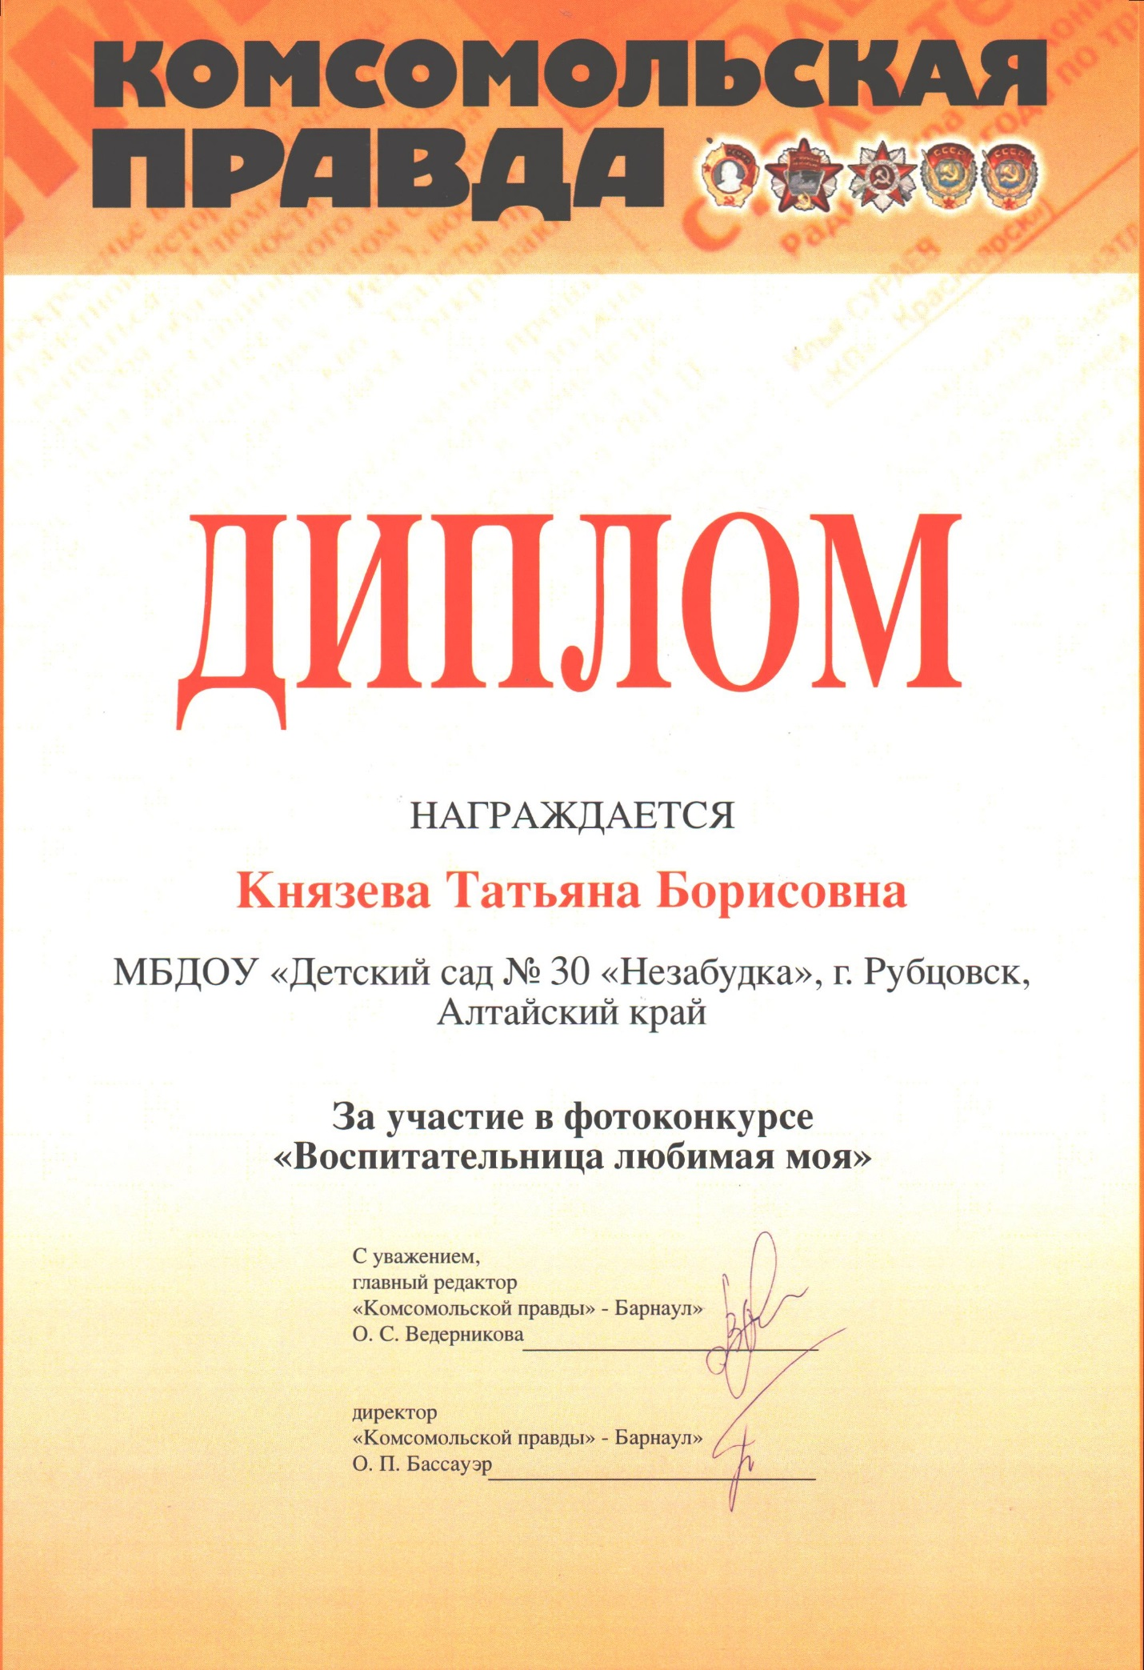

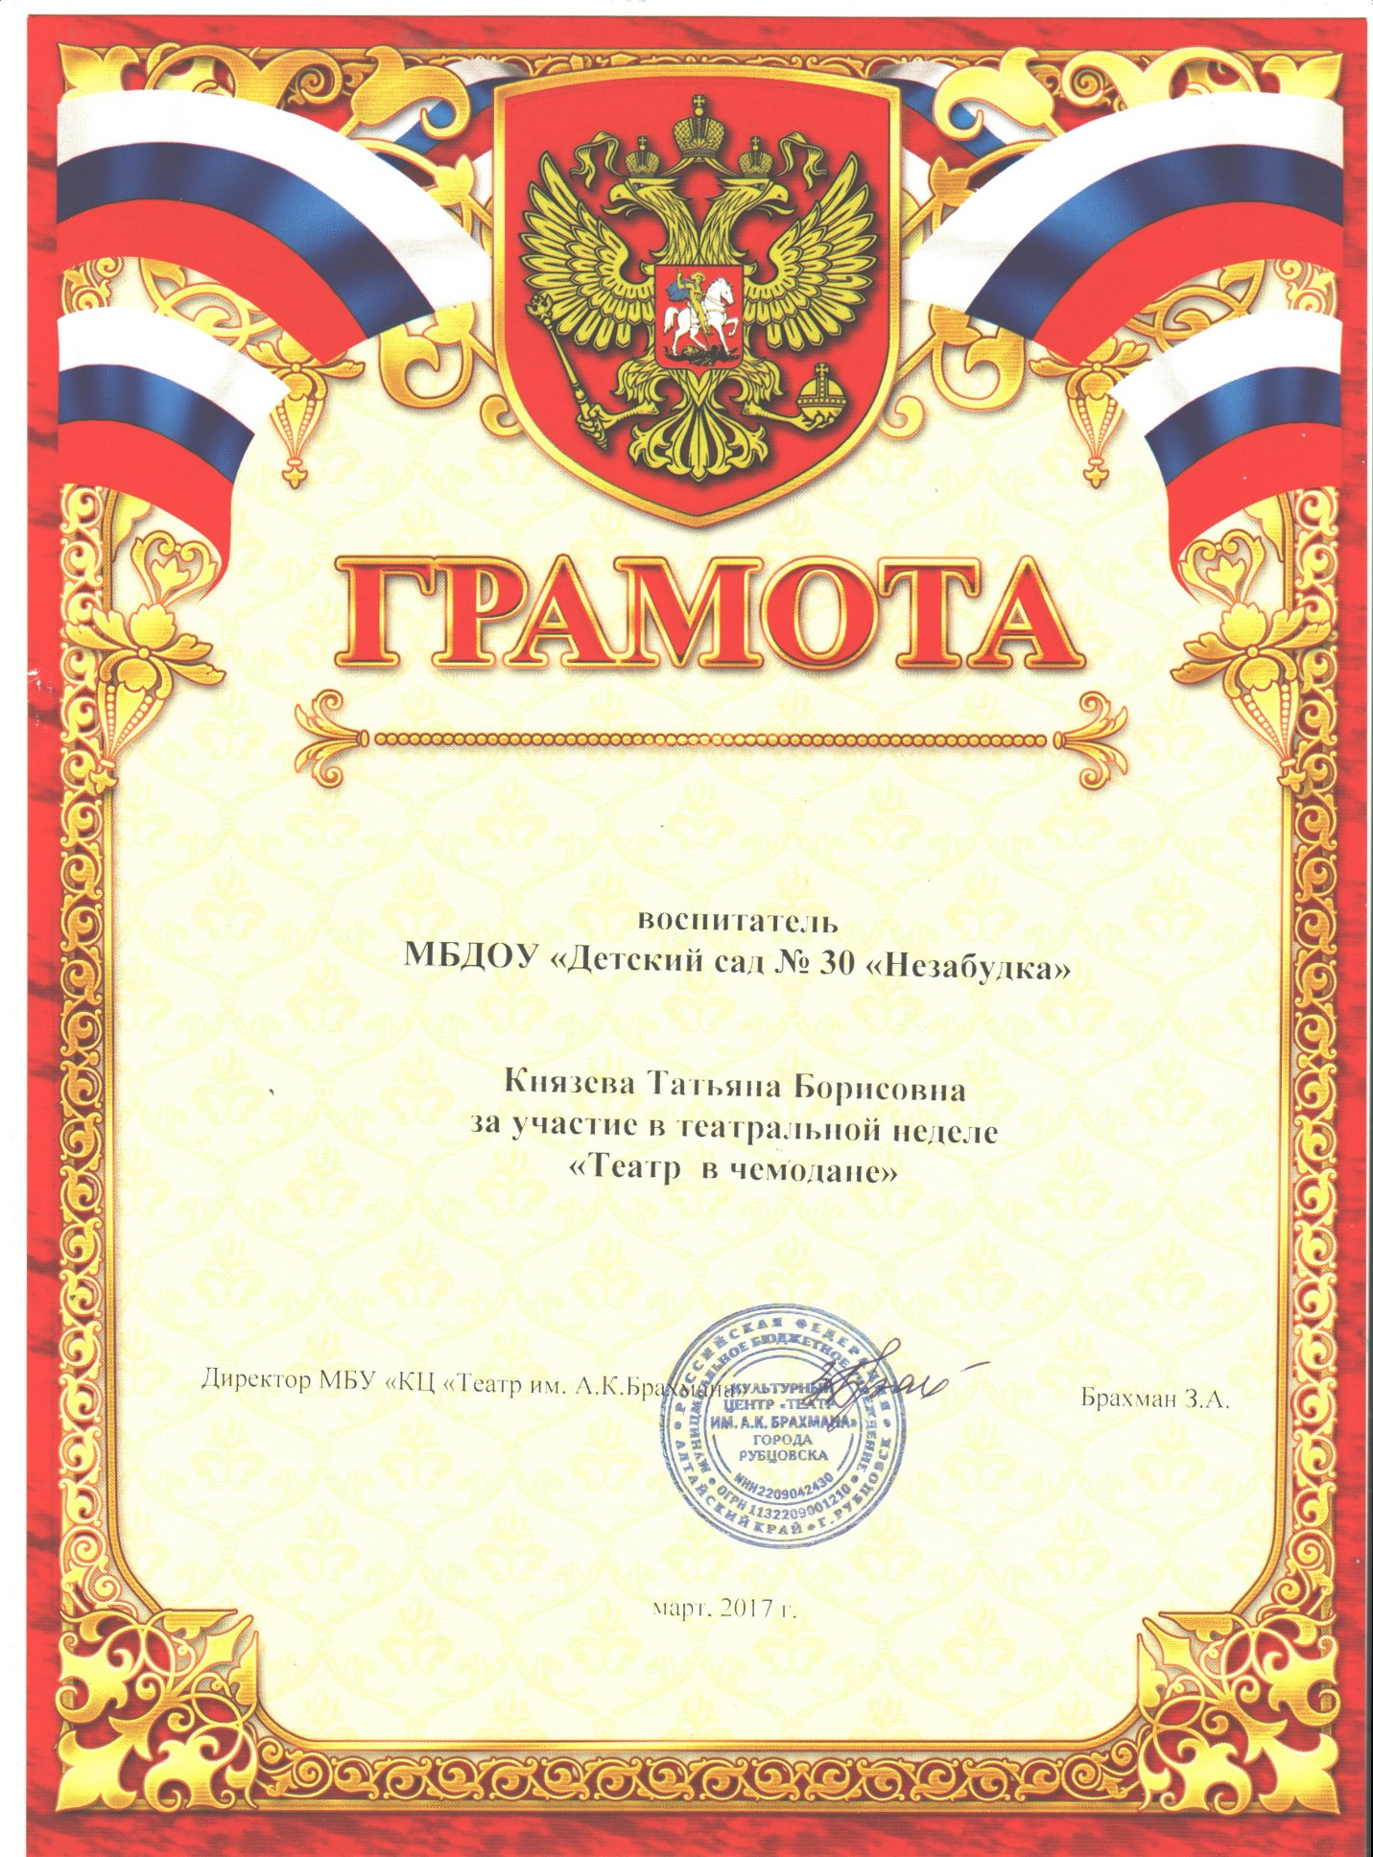

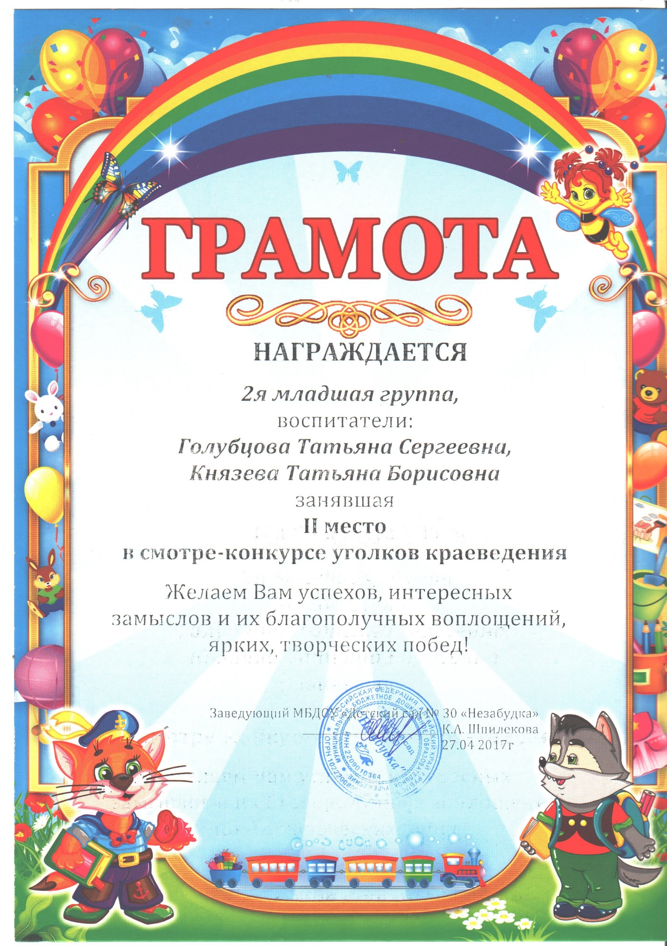

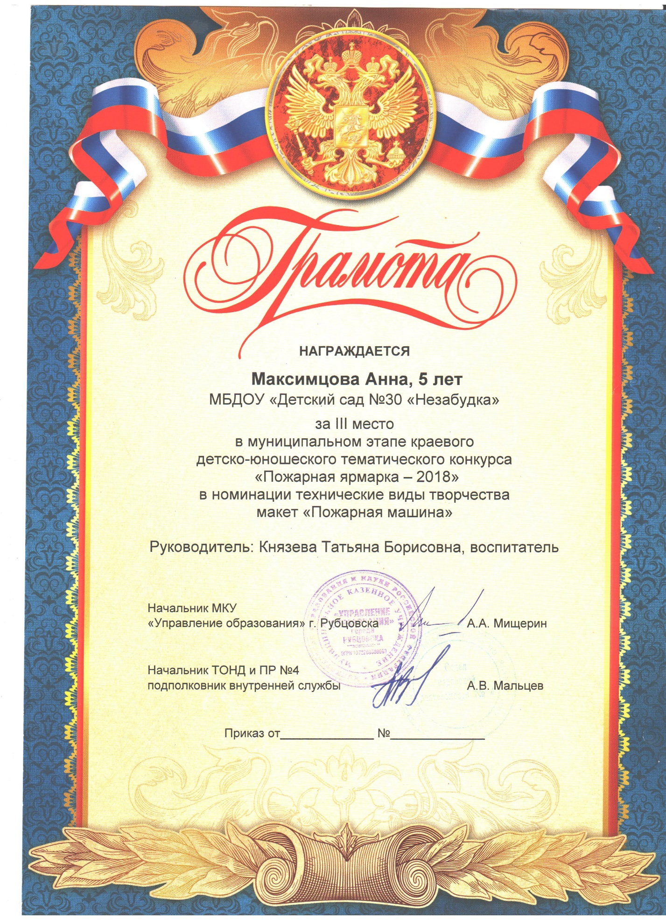

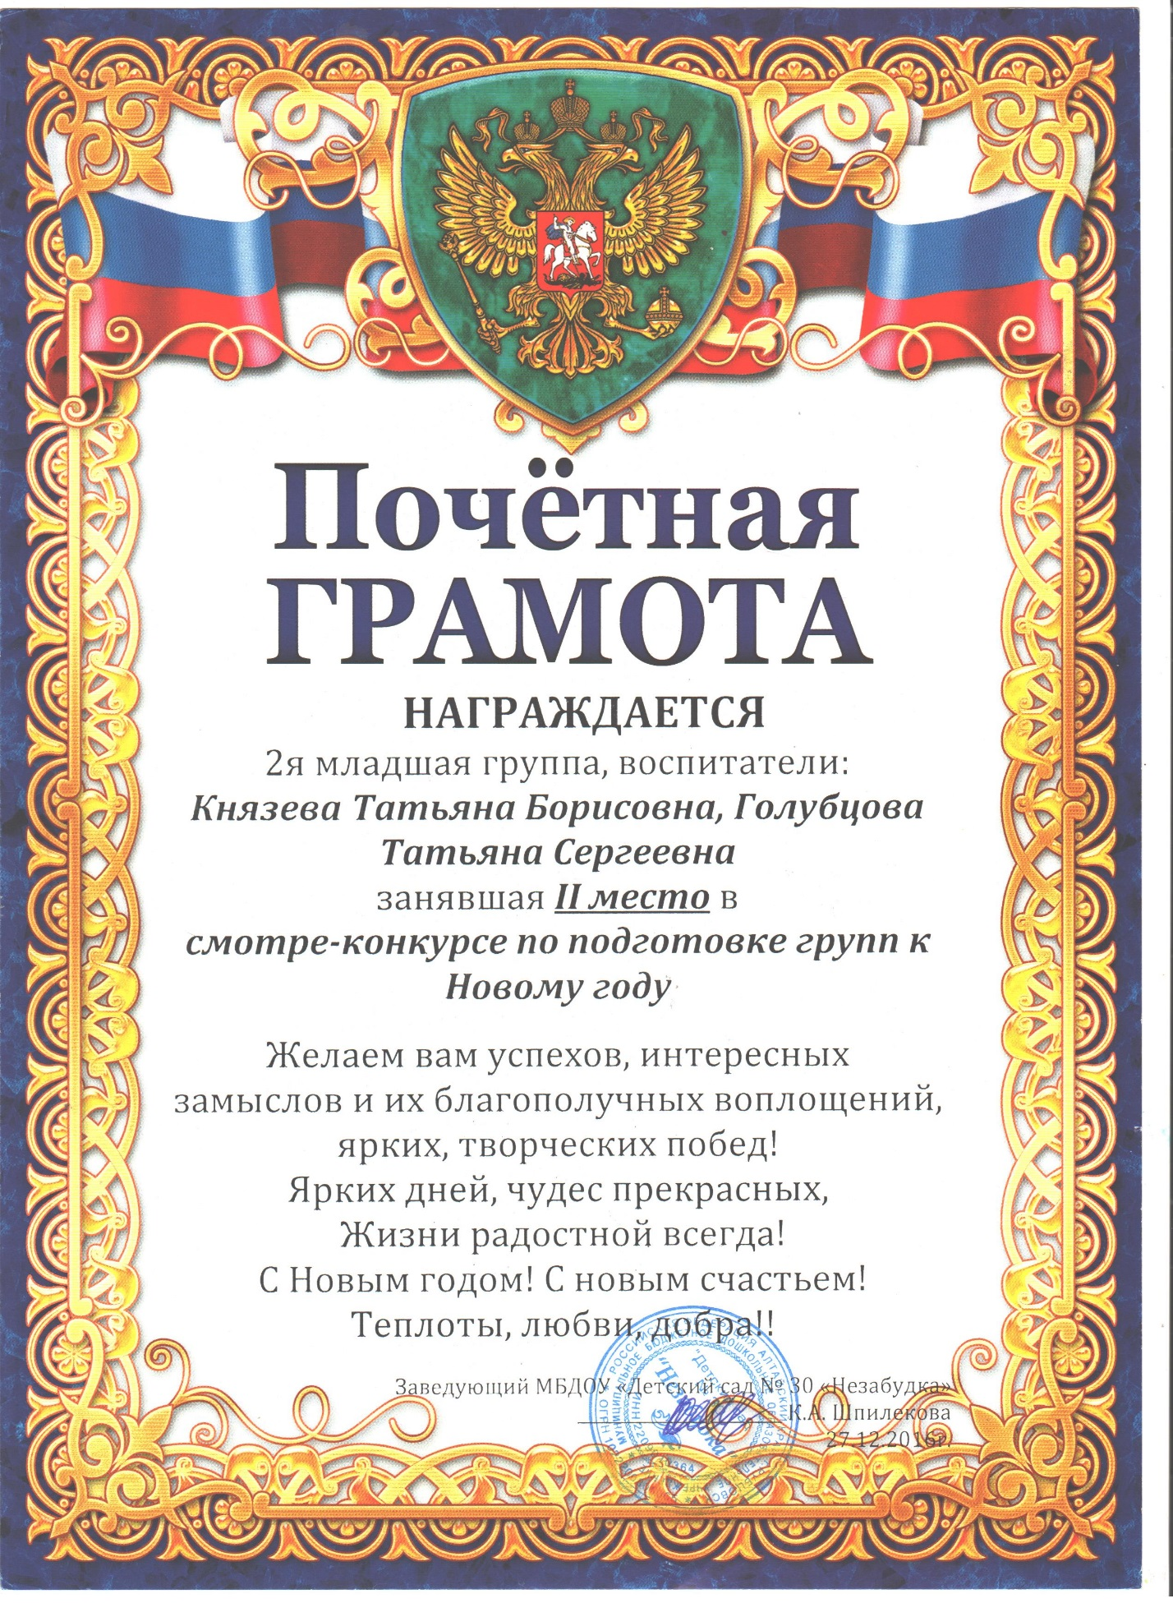

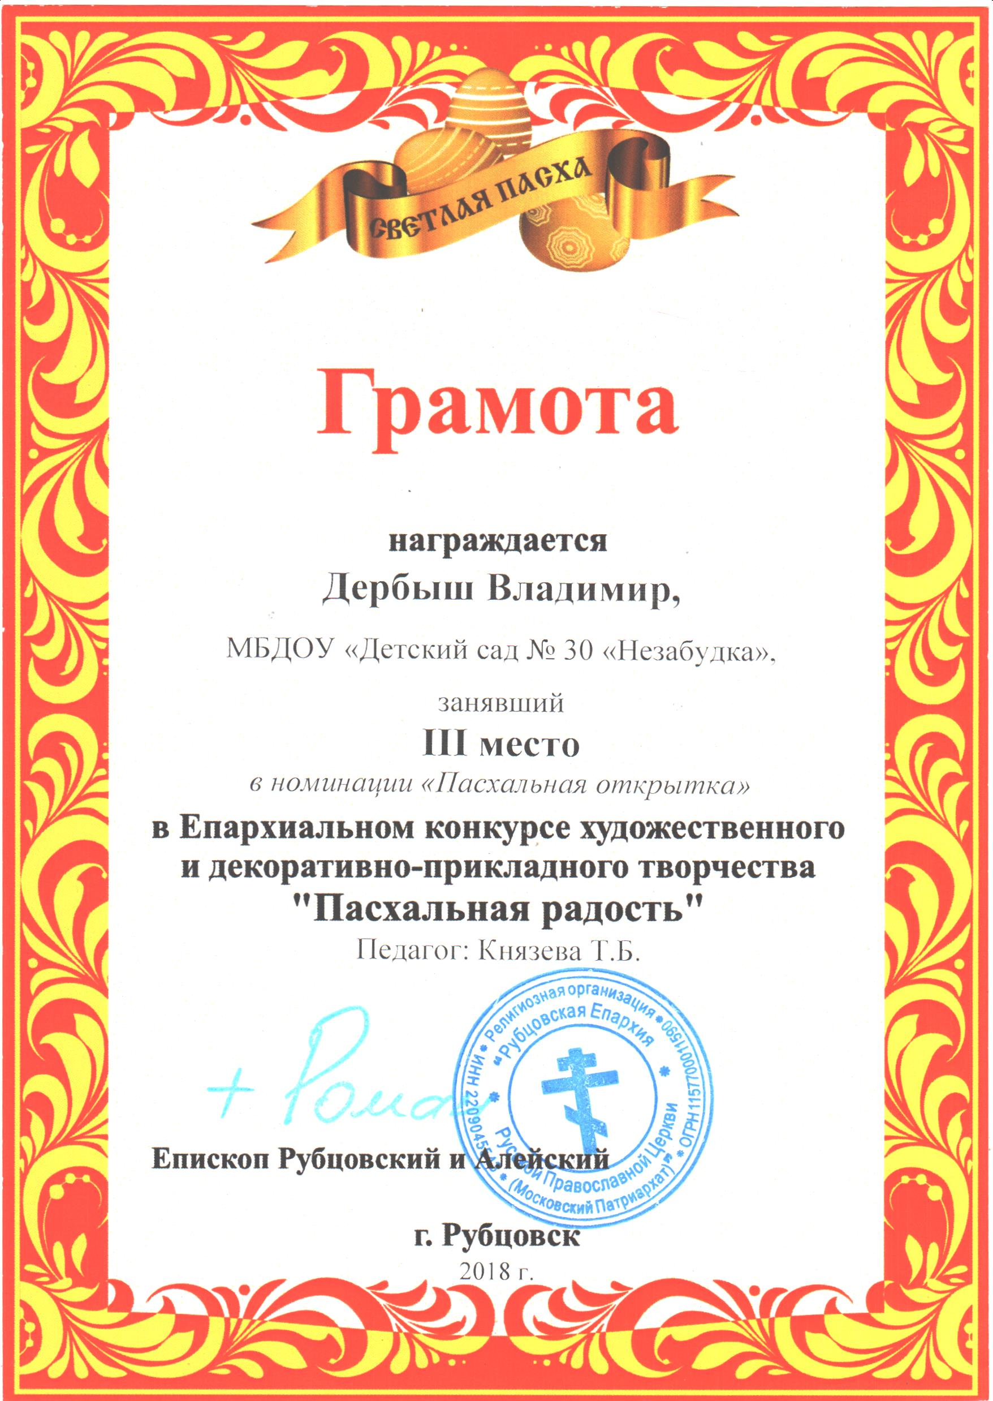

ВОТ ДЕТСКИЙ САД НАШ ДОМ РОДНОЙ,
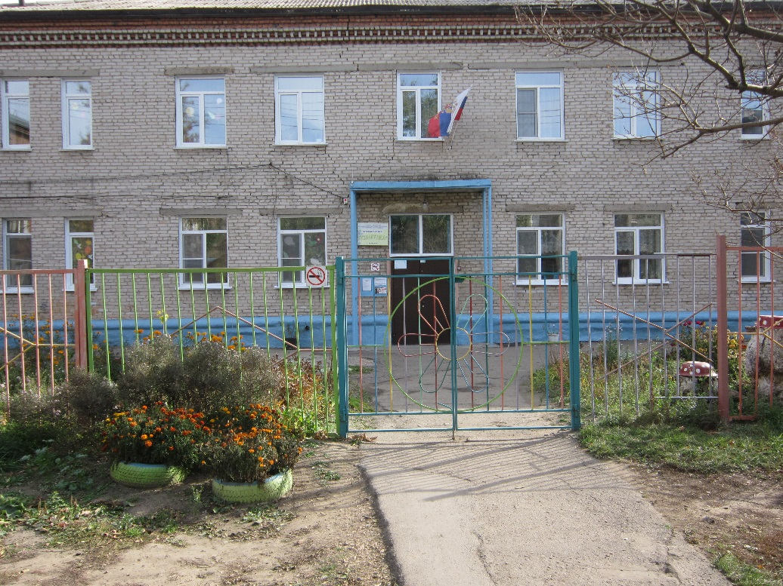
РАССКАЖЕМ, КАК МЫ ЗДЕСЬ ЖИВЕМ.
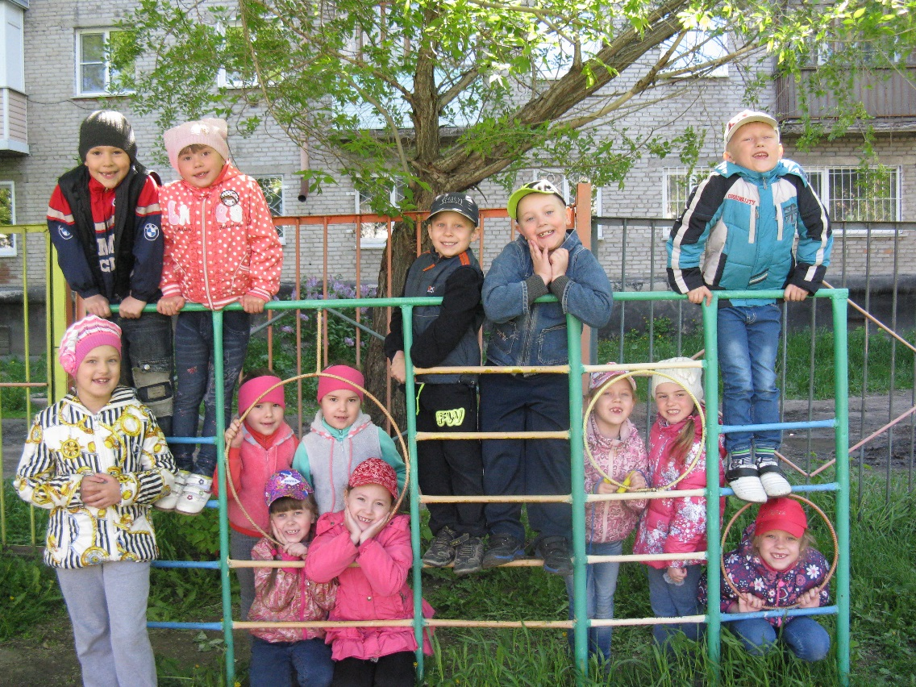

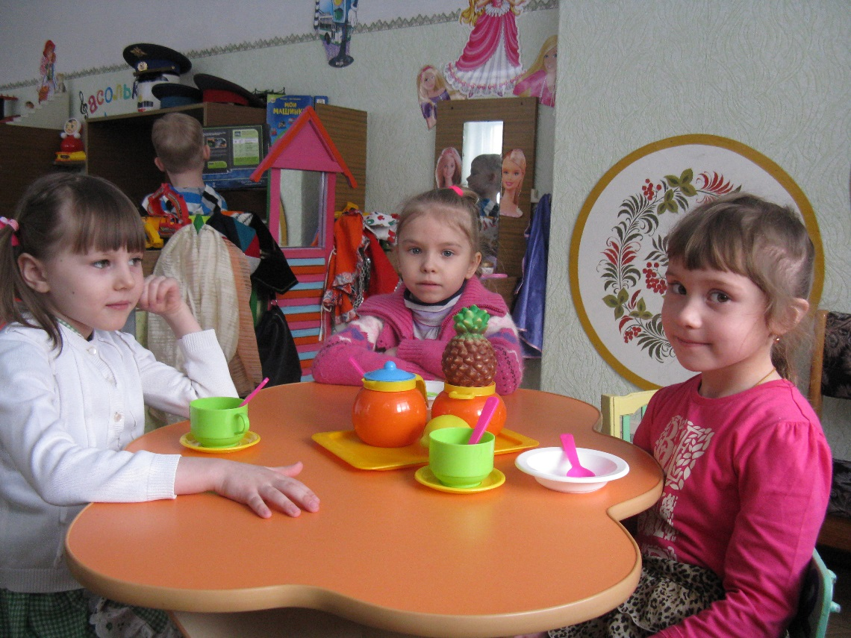

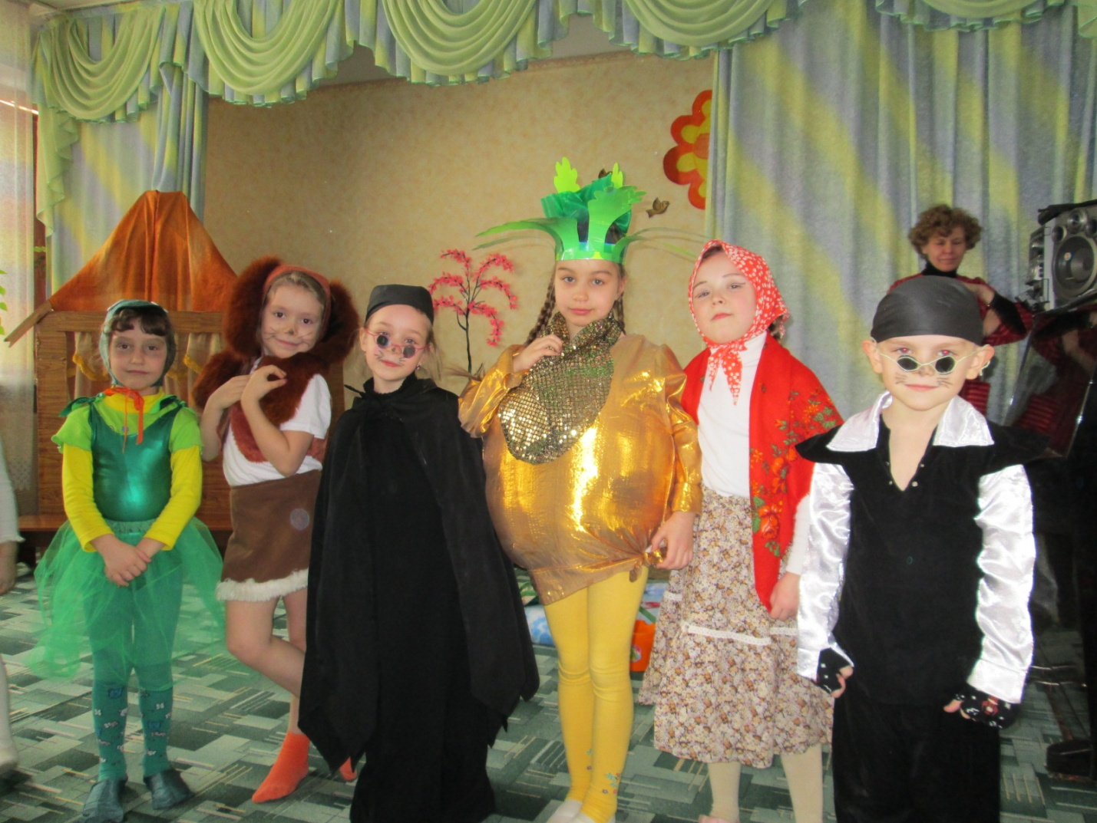
Сказка «Репка»
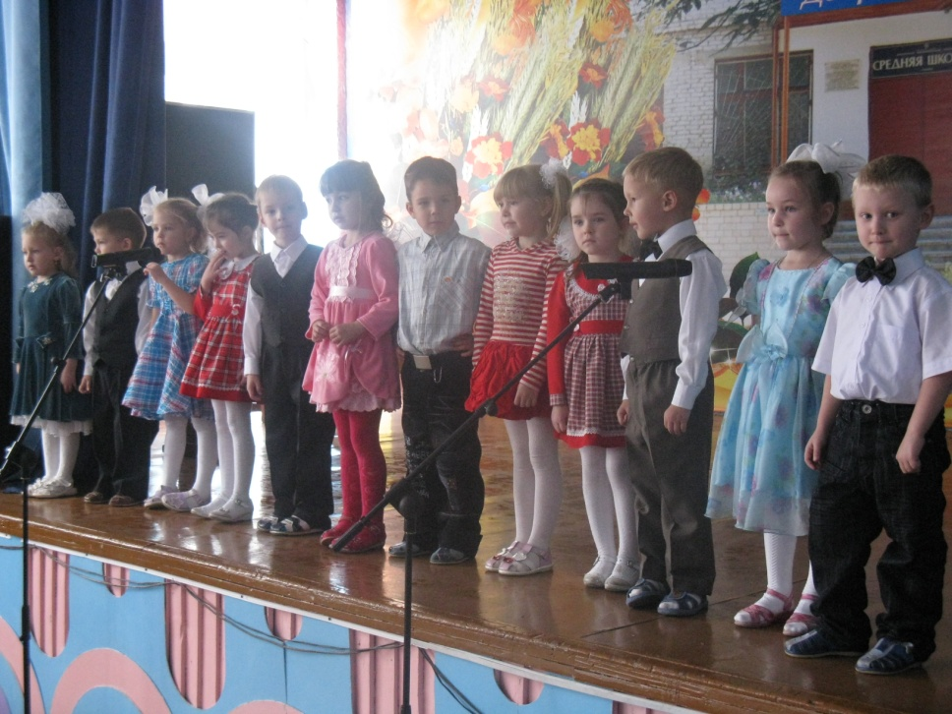

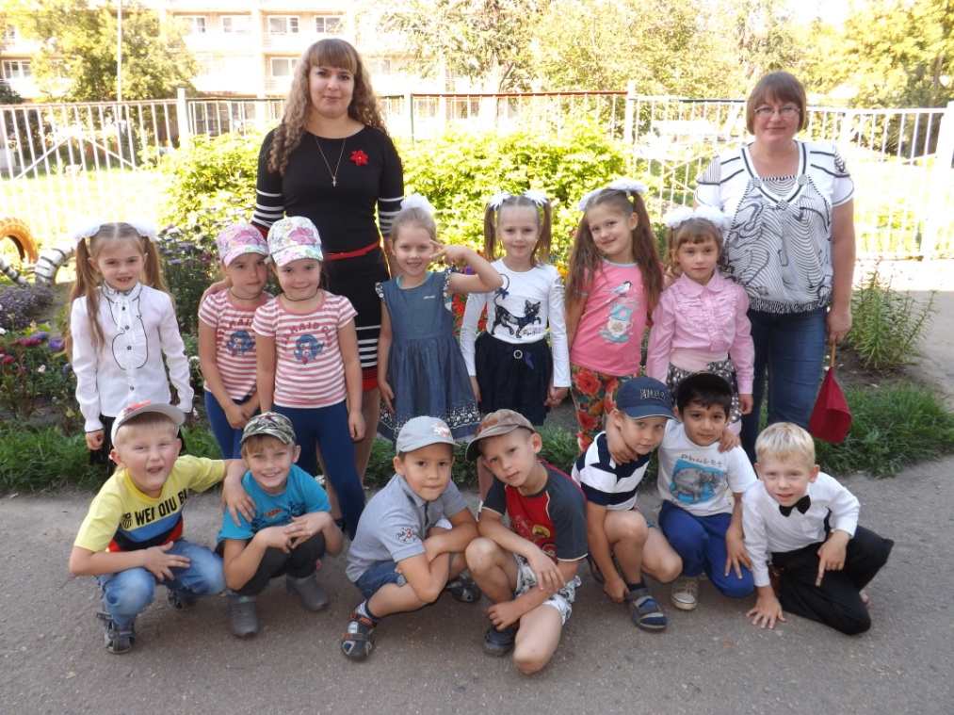

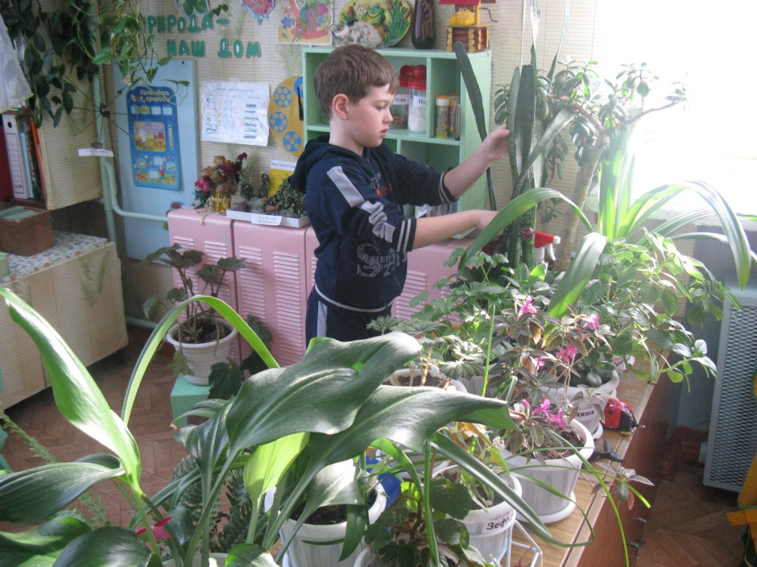

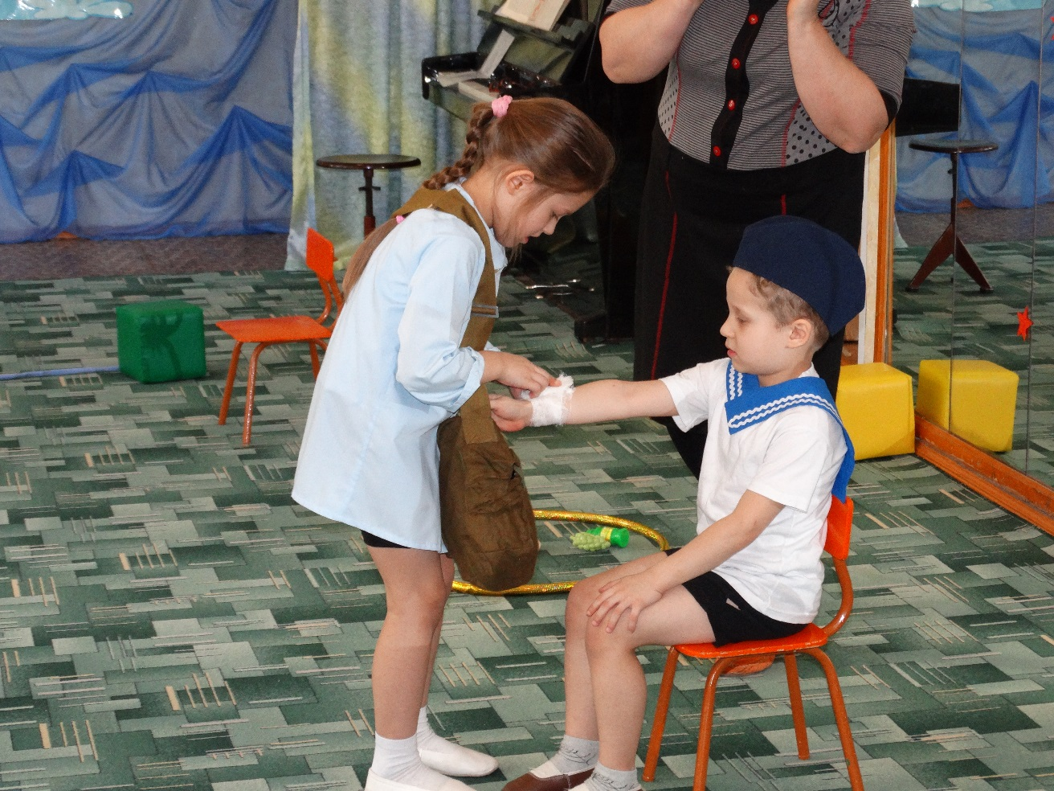

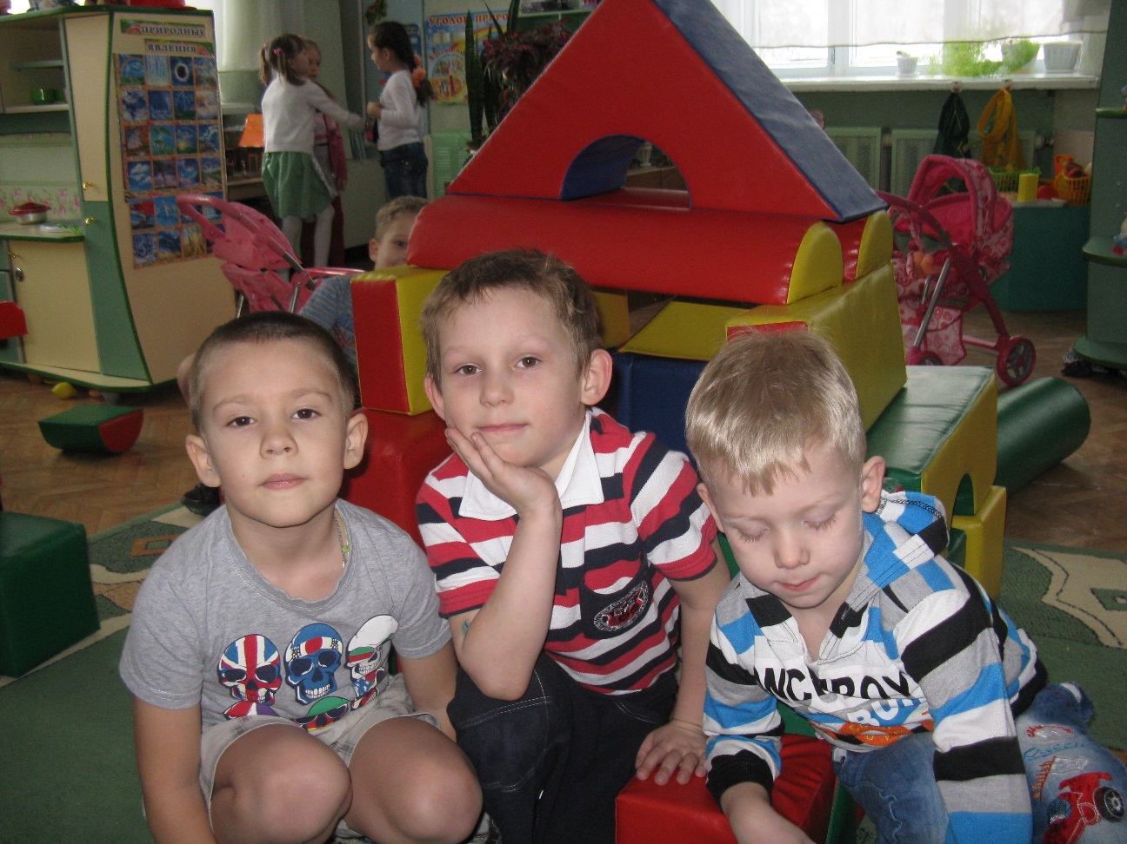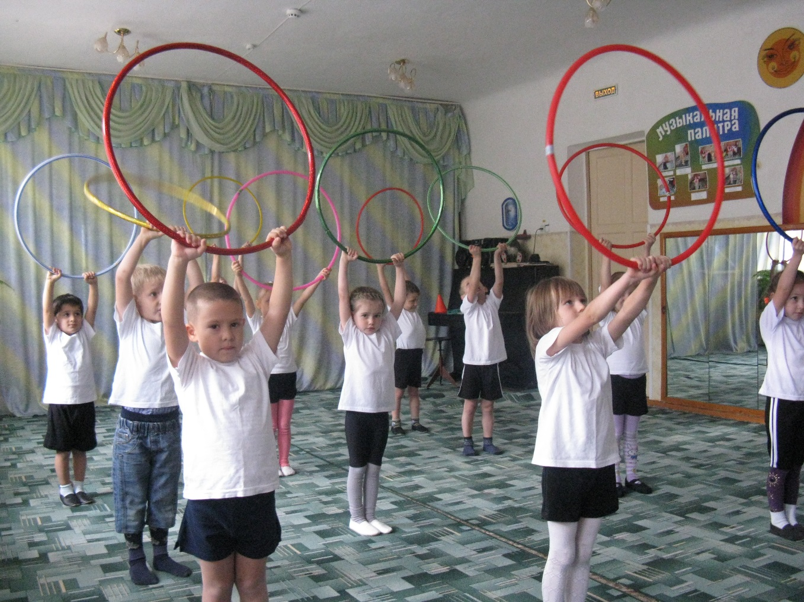
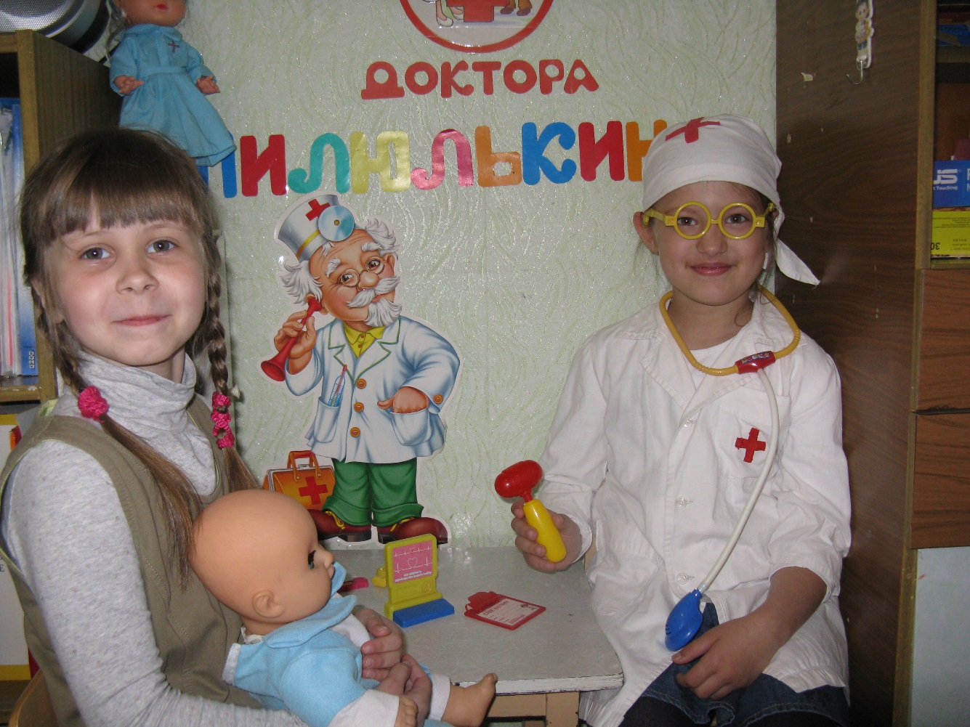
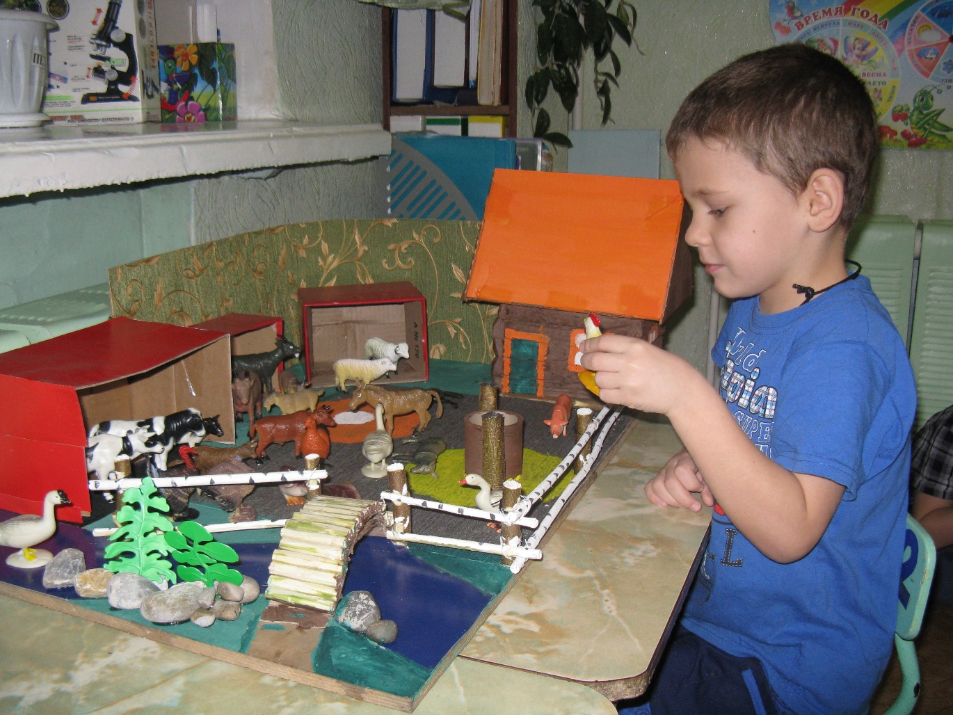
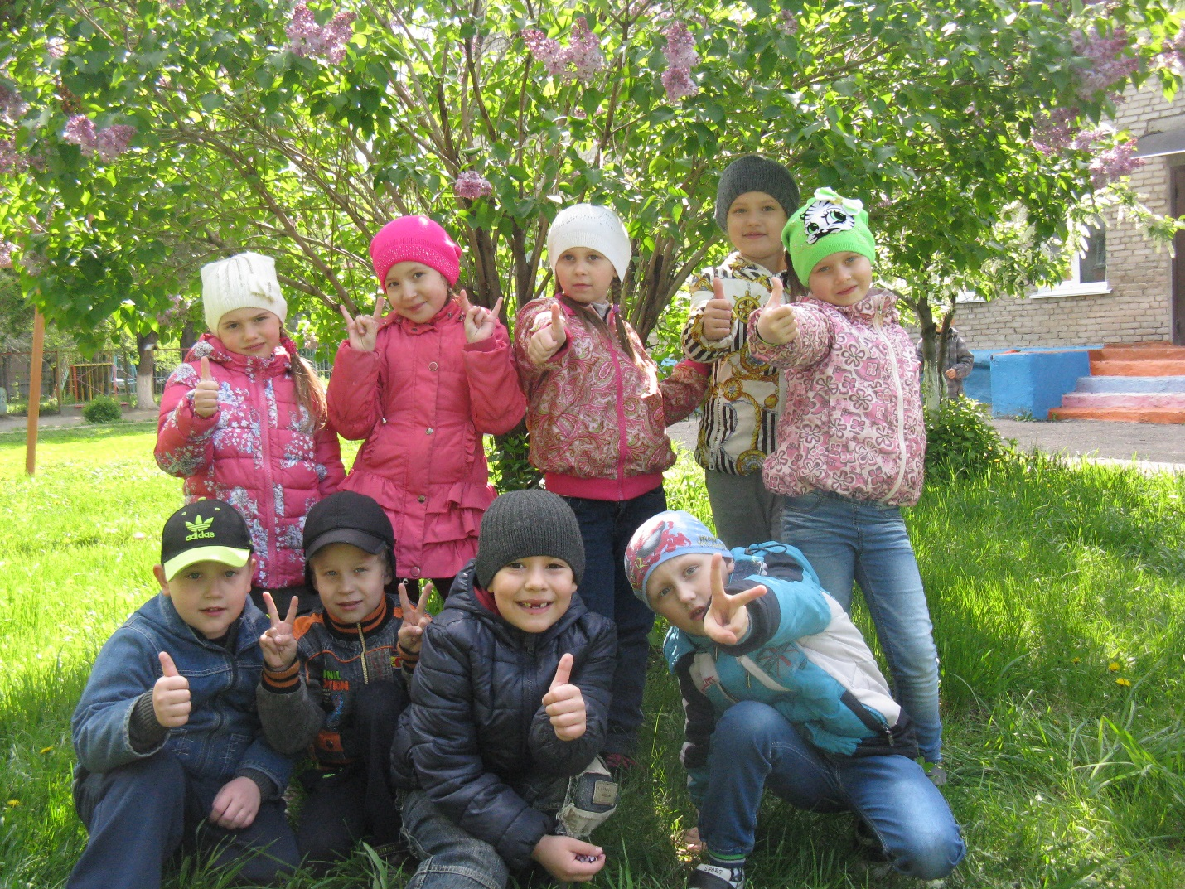
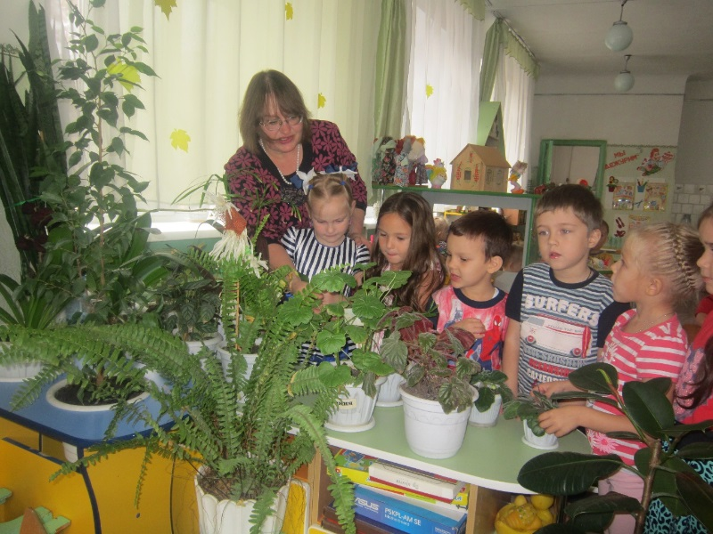Так мы живем, растем, играем, поем, занимаемся, учимся жить. 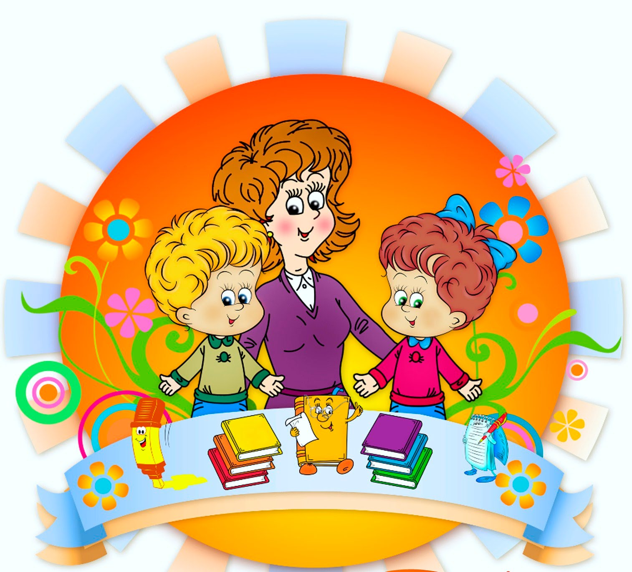

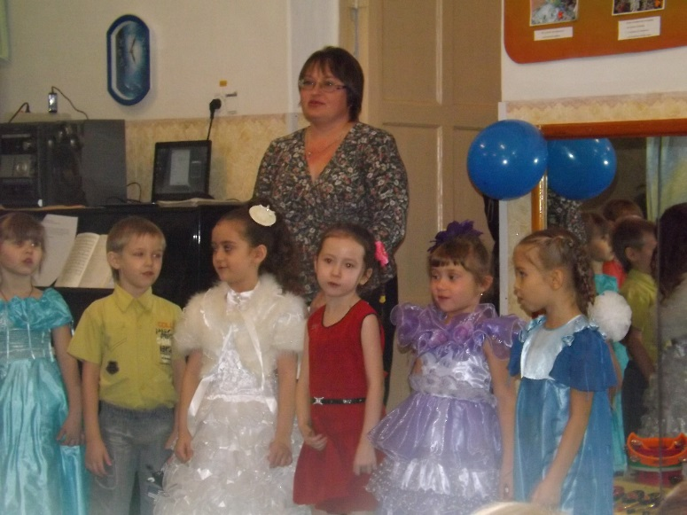

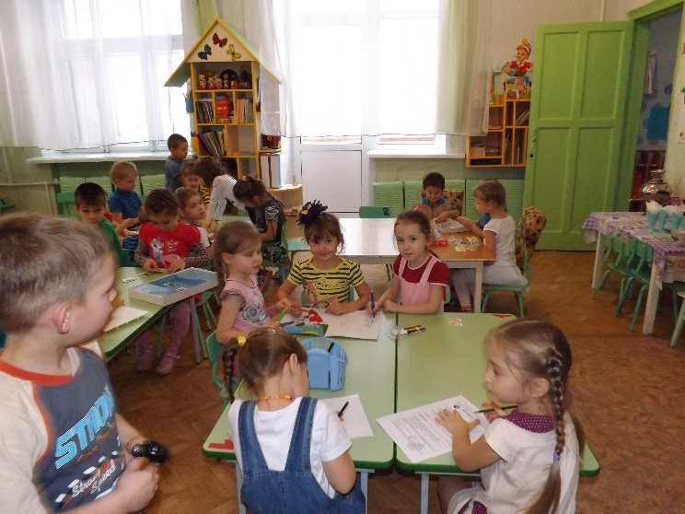
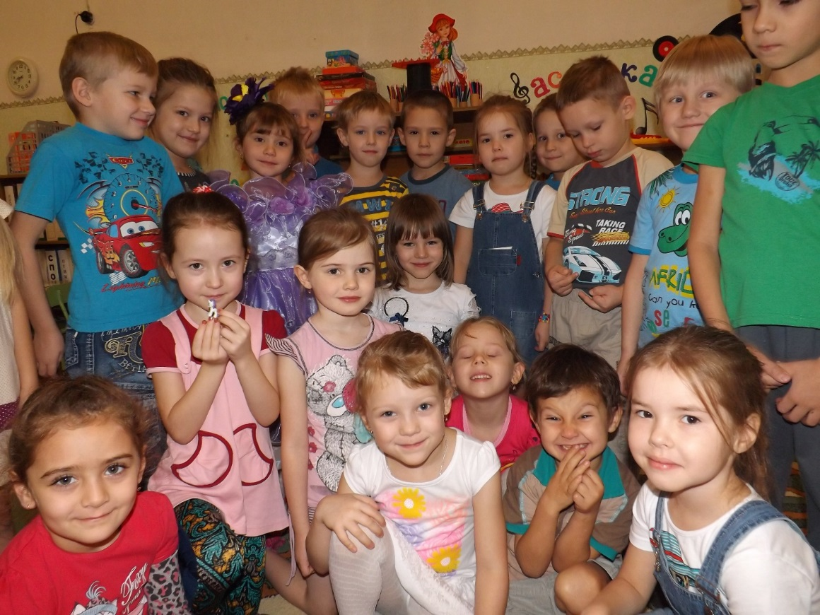

«Шум детей кого-то раздражает,
Вызывает часто дискомфорт.
Только воспитатель понимает
Гомон малышей-земли комфорт.
Каждый день мы видим их глазенки,
Милые, лучистые порой.
Пусть растут мальчишки и девчонки,
Годы, прибавляя нам с тобой.
Мысли о делах всегда со мною,
Спать ли я ложусь, или встаю
Только ни за что не променяю
Я любимую профессию свою!»

